
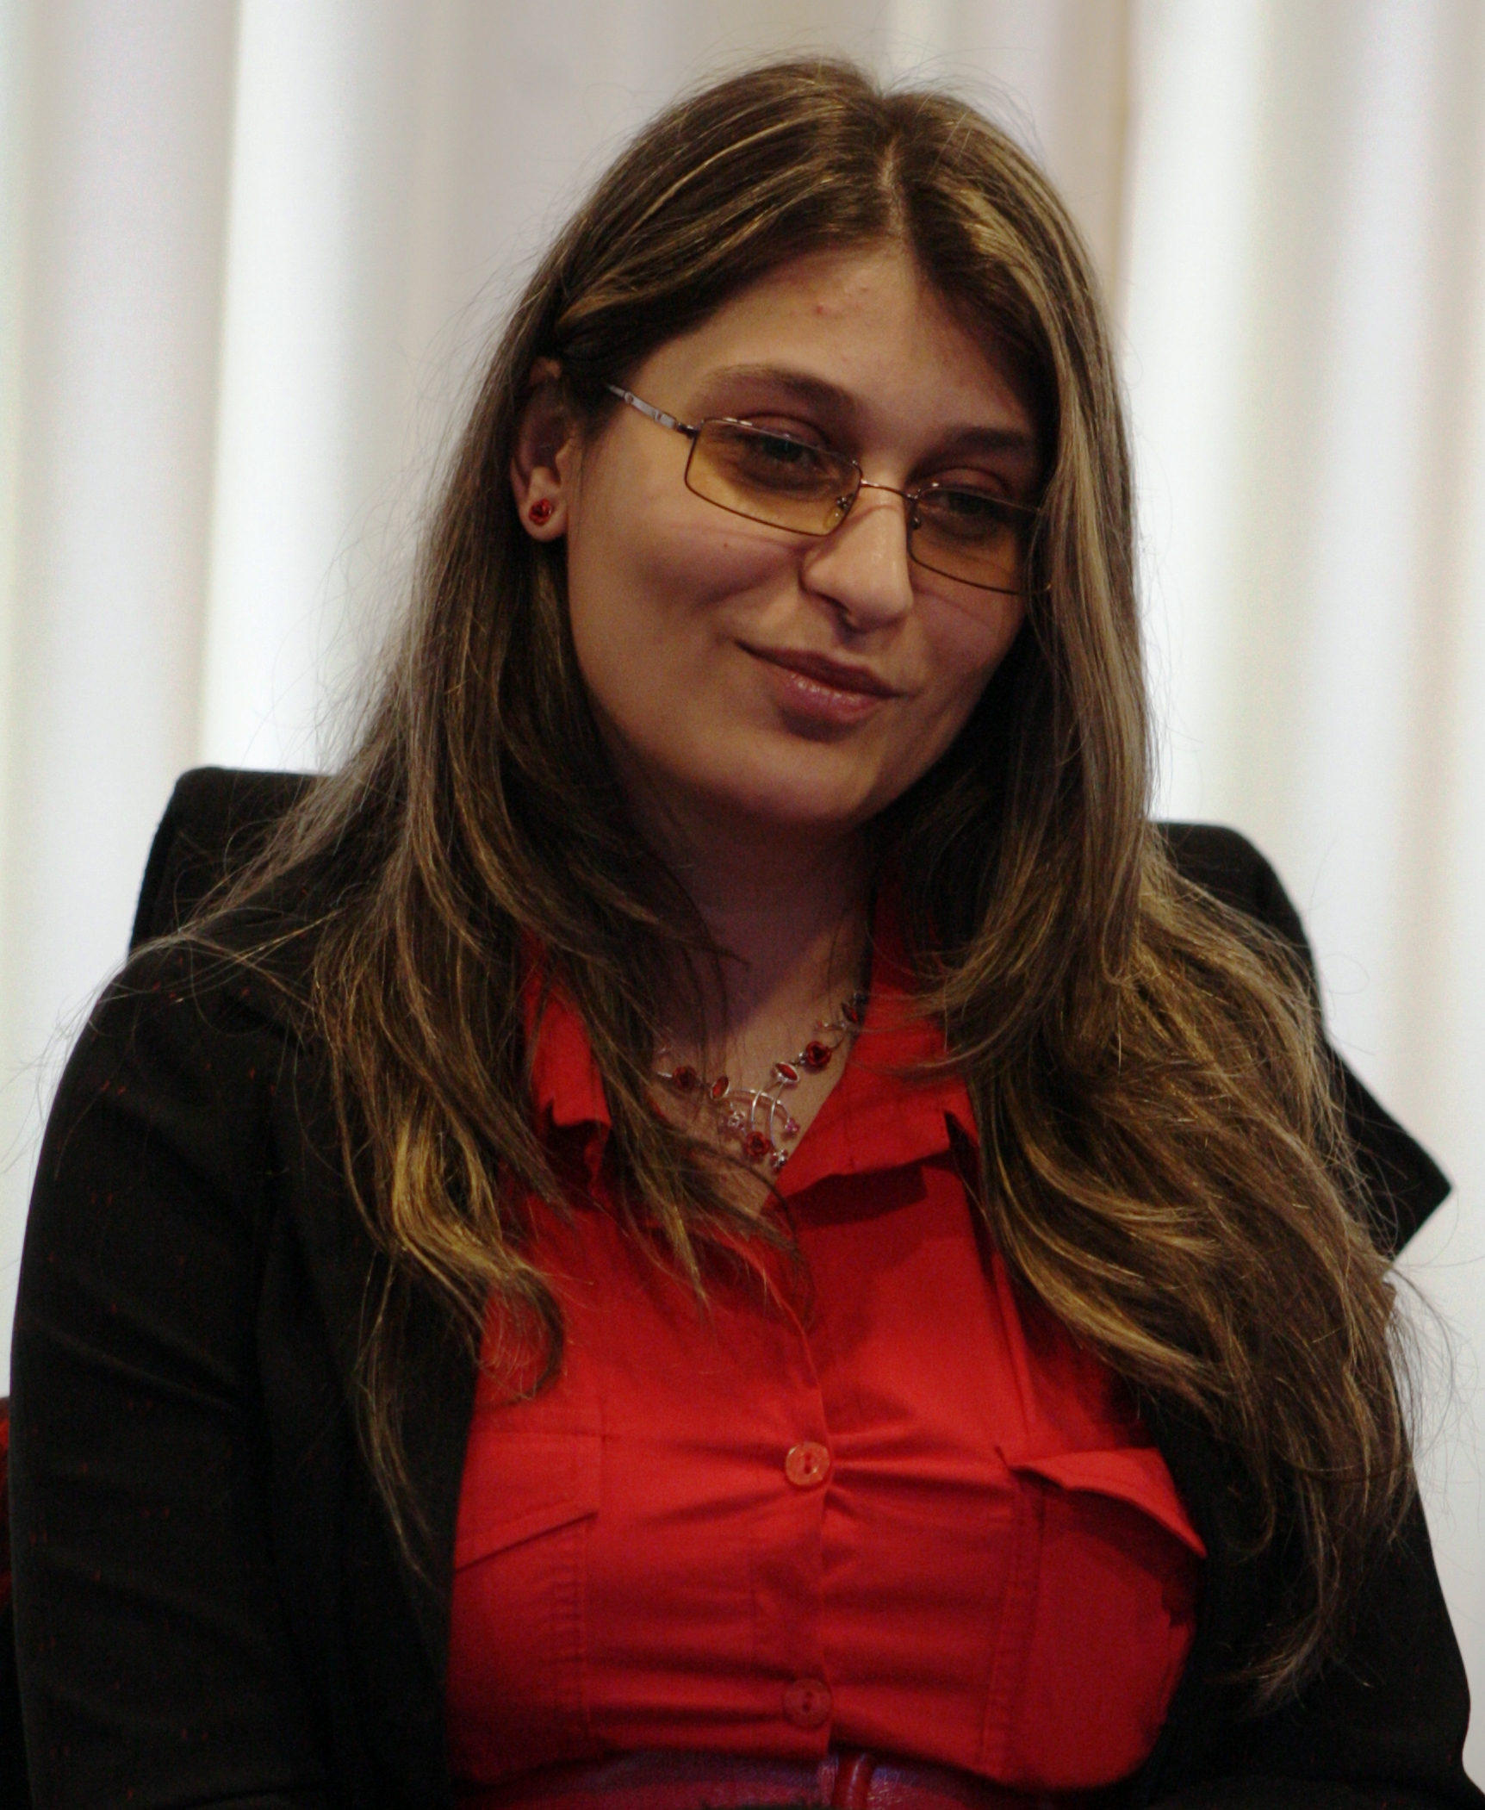

Curriculum vitae
Europass
Informaţii personale
Nume / Prenume |  | Istratie Georgeta  (F,43 ani,Constanta)
Adresă(e) |  | Aleea Murelor,nr.4,bl.P1,sc.F,ap.117,etaj 4, municipiul Constanta,
Telefon(oane) |  | 0723.13.20.18
E-mail(uri) |  | georgeta.istratie@synevo.ro
Data naşterii |  | 15.02.1971
Obiective personale |  | noi oportunitati de dezvoltare personala si profesionala
Experienţa profesională
Perioada |  | 15 octombrie 2010 –prezent
Funcţia sau postul ocupat |  | Coordonator receptie -recoltare
Activităţi şi responsabilităţi principale |  | - Stabilirea si mentinerea unei relatii profesionale cu colegii in activitatea zilnica (receptie /recoltare)  - Introducerea informatiilor corecte in baza de date  - Asigurarea materialelor zilnice pentru buna desfasurarea a activitatii  - Rezolvarea conflictelor intervenite zilnic (pacienti nemultumiti,diverse reclamatii) cu calm si profesionalism  - Instruirea si evaluare respectarii procedurilor interne de receptie si recoltare  - Intocmirea diverselor rapoarte de activitate  - -Respectarea confidentialitatii datelor si a informatiilor primite  - Spirit organizatoric
Perioada |  | -2002 august-15 octombrie 2010
Numele angajatorului |  | SC Medicover SRL Constanta
Funcţia sau postul ocupat |  | Administrator departament medicina muncii
Activităţi şi responsabilităţi principale |  | - Stabilirea si mentinerea unei relatii profesionale cu reprezentantii institutiilor  - Administrator medicina muncii - Responsabilitati si competente  - Coordonarea administrativa a controalelor de medicina muncii in clinica si la sediul companiilor client ( stabilirea graficului anual al controalelor de medicina muncii, comunicarea cu companiile client pe email sau telefonic in vederea programarii pacientilor/transmiterii fiselor de aptitudine, etc)  - inregistrarea / supravegherea corectitudinii inregistrarii in sistem a datelor ( configurare si inregistrare servicii medicale conform riscuri profesionale, efectuare programari, eliberare fise de aptitudine, tip activitate medic medicina muncii),efectuare rapoarte de medicina muncii pentru clientul intern si cel extern ( informare stadiu control medicina muncii, rapoarte restante, situatii fise de aptitudine, etc)
Perioada |  | 1998-iunie-2002-februarie
Numele angajatorului |  | SC Libri Maris SRL Constanta
Sectorul de activitate |  | Papetarie
Activitati si responsabilitati  principale |  | -Introducerea de date in sistem a facturilor primite in contabilitate  -Intocmirea diverselor rapoarte zilnice  -Respectarea confidentialitatii datelor si a informatiilor primite
Perioada |  | 1996-februarie-1998-februarie
Numele angajatorului |  | SC BANCKOOP SA
Sectorul de activitate |  | Casierie
Activitati si responsabilitati  principale |  | -Activitati specifice departamentului de casierie  -Intocmirea diverselor rapoarte zilnice privind incasarile numerar  -Respectarea confidentialitatii datelor si a informatiilor primite
Educaţie şi formare
Perioada |  | 2014
Calificarea / diploma obţinută |  | Certificat de calificare a cursului de formator
Perioada |  | 1998-2003
Calificarea / diploma obţinută |  | Licentiata in Drept
Numele şi tipul instituţiei de învăţământ |  | Facultatea de Drept-, Universitatea "Spiru Haret" Constanta
Perioada |  | 1996-6 luni
Diploma obţinută |  | Atestat de perfectionare contabiliate-gestiune informatica
Aptitudini şi competenţe personale |  | - de comunicare- abilitatea de a ma exprima clar, concis; de a oferi solutii eficiente si rapide; de convingere si persuasiune a clientului  - sociale - colaborarea eficienta cu departamentele interne ale clinicii ( receptie, asistente, logistica, administativ, medical), asigurarea trainingului pentru personalul nou ( informatii despre medicina muncii ), am oferit sprijin din proprie initiativa departamentului receptie si arhiva cand au avut volum mare de munca  - organizationale - datorita experientei in domeniul medicinei muncii si al relatiilor cu clientii am dezvoltat capacitatea de a preveni situatii conflictuale sau de a gasi solutii eficiente atat pentru clientul intern cat si pentru cel extern  - organizationale - atentie la detalii, efectuarea si coordonarea mai multor sarcini in acelasi timp ( de ex. Organizare control medicina muncii pe teren, efectuare raport restante la alta companie si programarea restantilor, urmarirea dosarelor in curs de incheiere, etc)  - organizationale - respectarea termenelor limita, stabilirea prioritatilor in activitatea curenta.  - Capacitatea de a sustine prezentari interactive la work-shop-uri si traning  - Capacitatea de adaptare la diferite stiluri de participanti la comunicare  - Folosirea tehnicilor specifice de comunicare(joc de rol,asculatre iteractiva,interpretare limbaj non-verbal,acordarea de feed-back,comunicare pozitiva,depasirea barierelor de comunicatii si medierea conflictelor)
Limba maternă |  | Limba română
Limba(i) străină(e) cunoscută(e) |  | Engleza

